附件1

第十二届中国漫博会
参展作品著作权免费登记办理手续

一、登记流程
申请人
登录“广东省版权登记系统”
（http://www.gd-copyright.cn）
进入“第十二届漫博会参展作品免费登记端口”
在线填报申请资料
对参展作品进行版权登记

提示：版权登记代办机构请选择东莞市版权协会或东莞市出版印刷业协会
联系电话：东莞市版权协会：0769-23071690
东莞市出版印刷业协会：0769-22336189

东莞市版权登记代办机构
对已提交的著作权申请，进行网上预受理

广东省版权局
审批、核发《作品登记证书》

二、作品著作权免费登记办理指南
登记机关：广东省版权局
法律法规依据：《中华人民共和国著作权法（2010）》《中华人民共和国著作权法实施条例》《作品自愿登记试行办法》
（一）办理条件
1．符合相关法律、法规的规定；
2．有明确的作品名称和作品著作权人。
（二）办理流程
1.用户注册：著作权人访问“广东版权网”（http://www.gd-copyright.cn）“广东省版权登记系统”（简称：版权登记系统）进行用户注册。注册采取实名制，在线提交身份证明及注册确认书。注册成功后，可使用账号登录系统在线办理作品登记。
已在版权登记系统注册账号，但所选代办机构并非“东莞市版权协会”或“东莞市出版印刷业协会”的申请人，需登录系统变更所选代办机构，方可为参展作品进行免费登记。
2.在线申请：注册用户登陆版权登记系统，在线填报申请材料，上传作品样品。根据《预受理通知书》（在用户注册时填写的电子邮箱中查询）的提示，需寄送作品样品的，按要求寄送到所选代办机构。
3.在线预受理：代办机构预受理申请材料，检查著作权人填报的数据是否符合要求。符合要求的，将申请数据发送到办理机构，进入登记环节；不符合要求的，告知申请人在线补正。
4.在线登记：办理机构受理申请材料并审核，确认是否予以登记。准予登记的，发给《作品登记证书》（提供电子版和纸质版供著作权人选择），并在广东版权网“作品著作权登记公告”栏予以公告；不予登记的，出具“不予登记通知书”，以书面形式说明不予登记理由。
5.证书领取：著作权人凭预受理通知书到代办机构领取登记证书；只选择电子版《作品登记证书》的，可直接登陆系统查看、使用电子证书。
（三）相关材料及要求
1.版权登记系统用户注册确认书：可在系统中用户注册界面最下方下载模板，打印并须由著作权人亲笔签名或加盖公章，通过扫描或拍照等方式转为图片（图片格式限jpg/png，5M以内）。
2.著作权人身份证明：①著作权人是自然人的，需个人身份证件正反面及手持身份证件（有照片面）的图片各1张（图片格式限jpg/png，5M以内）；②著作权人是法人组织的，需营业执照、事业法人登记证等证件原件（或加盖公章复印件）的图片（图片格式限jpg/png，5M以内）。图片须清晰完整、真实有效。
3.作品著作权归属证明：①职务作品需职务创作证明（可在线下载模板）；②合作作品需合作协议；③委托作品需委托协议；④著作权以继承方式取得的，需继承权公证文件或唯一继承人证明文件（其他继承人放弃继承权文件）；⑤视具体权属情况所需其他权属证明文件。以上证明均需通过扫描、拍照等方式转为电子版（文件格式限jpg/jpeg/png/pdf，10M以内）。
4.著作权人、作者身份证明:有多个著作权人或著作权人与作者不是同一人（单位）的，需全部著作权人、作者的身份证明。
5.作品说明书：填写作品主要内容、创作过程及独创性等，需紧扣作品内容，不少于100字。
6.其它证明材料：涉及专利、商标、个人肖像等内容的，需相关权属证明或授权文件，均需通过扫描、拍照等方式转为电子版文件上传（文件格式限jpg/jpeg/png/pdf）。
7.作品样品：均需上传电子版作品样品。①文件小于10M的，可直接在系统上传；②文件超过10M的，需下载并使用大文件上传客户端上传。图片格式限：jpg/jpeg/png/，文本格式限：wps/doc/docx/pdf/txt，音频文件格式限：wav/mp3/wma/acc，视频格式限：mp4/flv。
展会期间需同时提交作品实物样品（注明申请件的流水号或二维码、作品名称、著作权人等信息）,并确保实物样品与上传至系统的电子版样品完全一致。美术、建筑、设计图和模型作品类型中涉及立体造型的可提交六视图样本，电影和类似电影摄制、录像、录音、口述作品类型可提交内容光盘。图片需完整清晰，纸质样品均需用A4纸打印、装订。
三、属于下列情况之一的作品不予登记
１．不受著作权法保护的作品；
２．超过著作权保护期的作品；
３．依法禁止出版和传播的作品。
四、属于下列情况之一的作品撤销登记
１．登记后发现有第三条规定的情况的；
２．登记后发现与事实不相符的；
３．申请人申请撤销原作品登记的；
４．登记后发现是重复登记的。
五、联系方式：
1、漫博会版权服务工作站：
咨询组联系电话：
王先生，0769-22837070
苑先生，0769-22836591
登记组联系电话：
东莞市版权协会：刘小姐，0769-23071690
东莞市出版印刷业协会：许先生，0769-22336189
- 漫博会官方网址：http://www.actifchina.net/
（※需要寄送作品样品的，请务必在寄送信封上注明“参展作品免费登记材料” 字样）
- 申请人用户使用快速登录指引
第一步：请登录广东版权网（www.gd-copyright.cn），“版权登记-业务指南”栏目查阅作品登记详细办事指南。
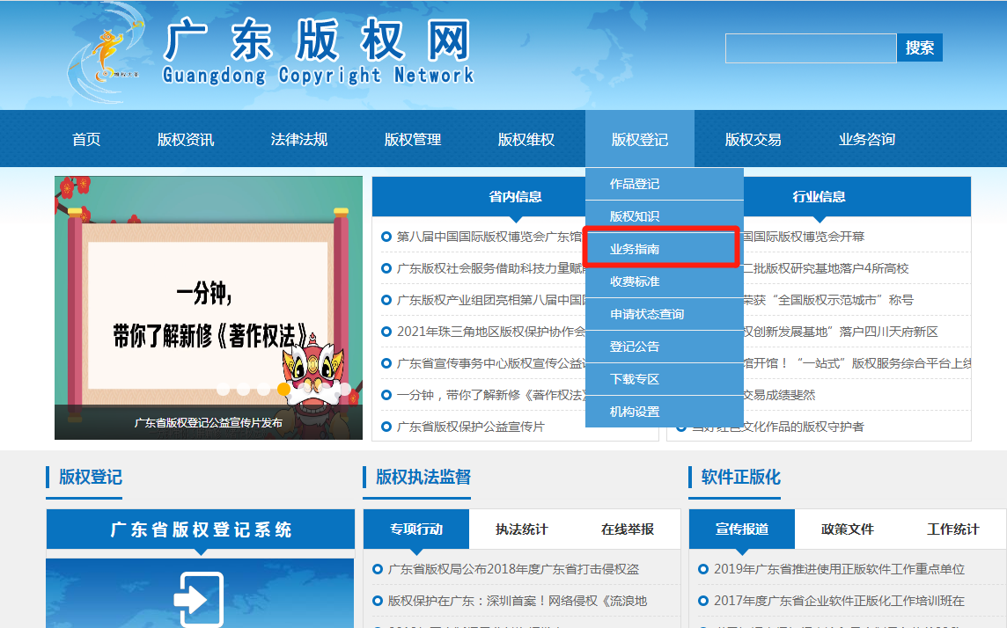
第二步：“广东省版权登记系统”登录入口位于广东版权网首页中部左侧，用户可点击入口图标前往登录页面。
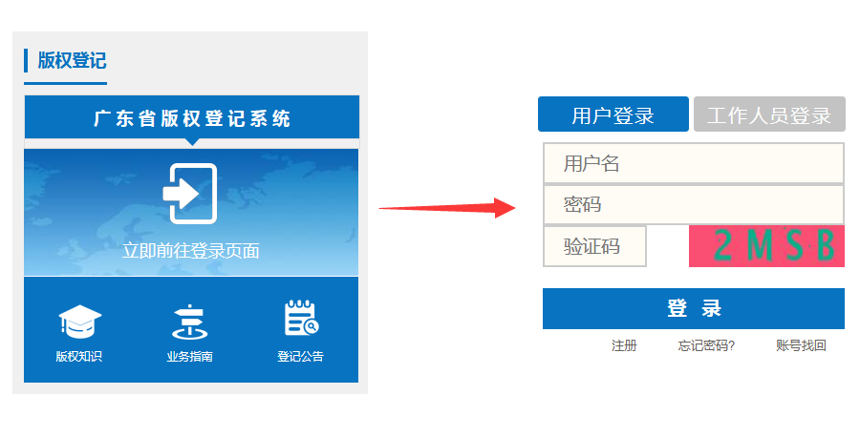
第三步：登录页面的输入框如上图所示。为了获得最佳的显示效果，建议使用主流浏览器访问本系统，浏览器版本包括：谷歌Chrome浏览器、火狐浏览器、360浏览器（极速模式）、IE浏览器（10以上版本）等。查看电子证时建议采用360浏览器（兼容模式）或IE浏览器（8-11版本）。

第四步：进入注册页面后，按要求填写实名信息，选择“东莞市版权协会（第十二届漫博会免费登记端口）”或“东莞市出版印刷业协会（第十二届漫博会免费登记端口）”。用户成功提交注册信息后，代办机构一般在2个工作日内完成注册信息审核，审核结果以邮件形式发送到注册时预留的邮箱。
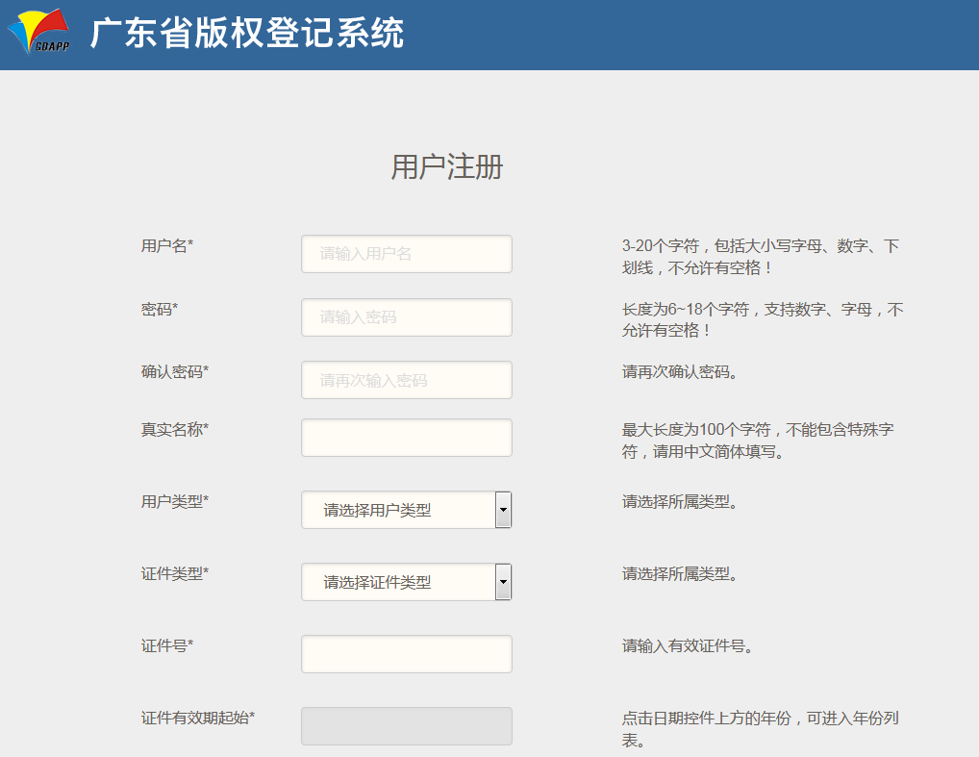
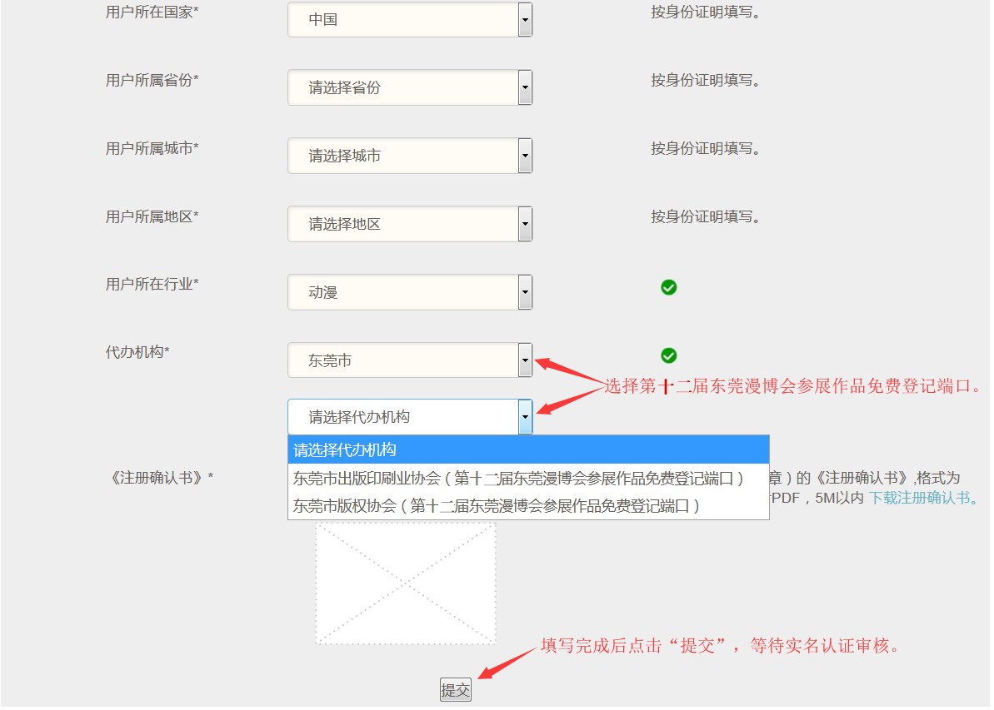

第五步：用户实名注册信息审核通过后，凭注册成功的用户名和密码登录广东省版权登记系统，进入“在线作品登记-作品著作权登记申请”栏目。
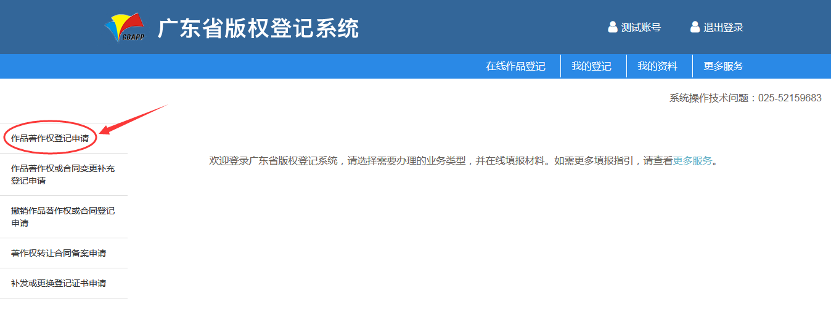
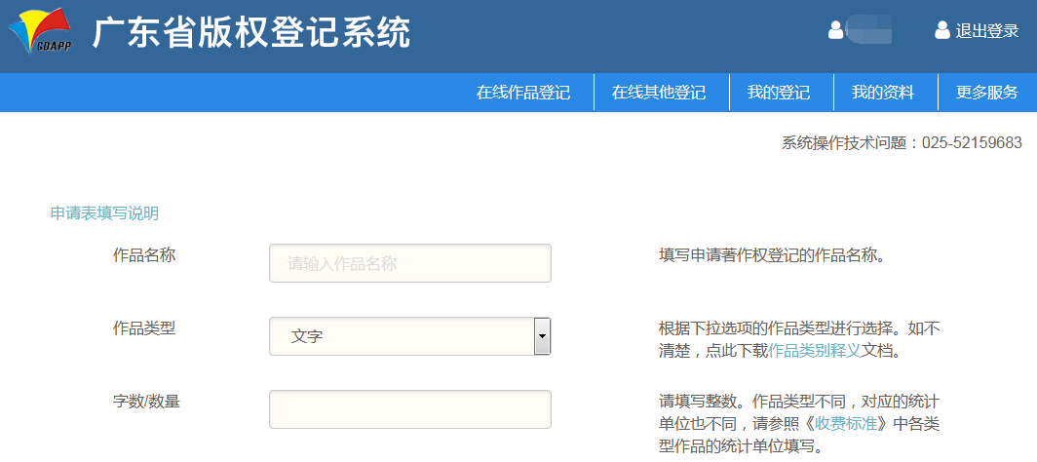
按要求填写完成后，可以直接提交表单，也可以点击暂存。申请人提交表单后，留意邮件通知。暂存的表单，后续可在“我的登记-暂存作品”中继续完善。
